РЕБУСЫ
ОСИПОВОЙ АННЫ
(воспитанницы кружка «Весёлые игры» МОУ ДОД «Дом детского творчества» с. Летка).
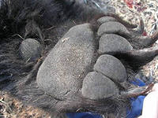
, ,
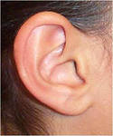
А = О
Ответ: Лопух.

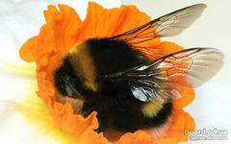

Ш = Х

Ответ: Хмель.

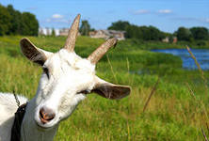

К = Р

Ответ: Роза.

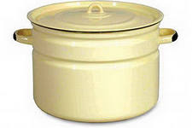

Б = М
Ответ: Мак.

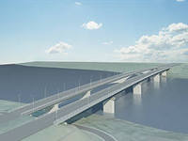

СТ = Х
Ответ: Мох.
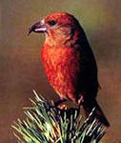

СТ = Н

Ответ: Клён.

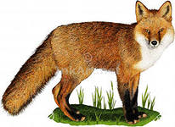
С = П
Ответ: Липа.

,,,,
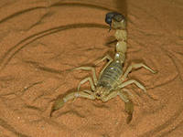

Ответ: Пион.

,,
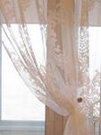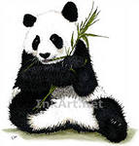

Ответ: Тюльпан.

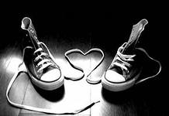
Ы = Р
Ответ: Кедр.

